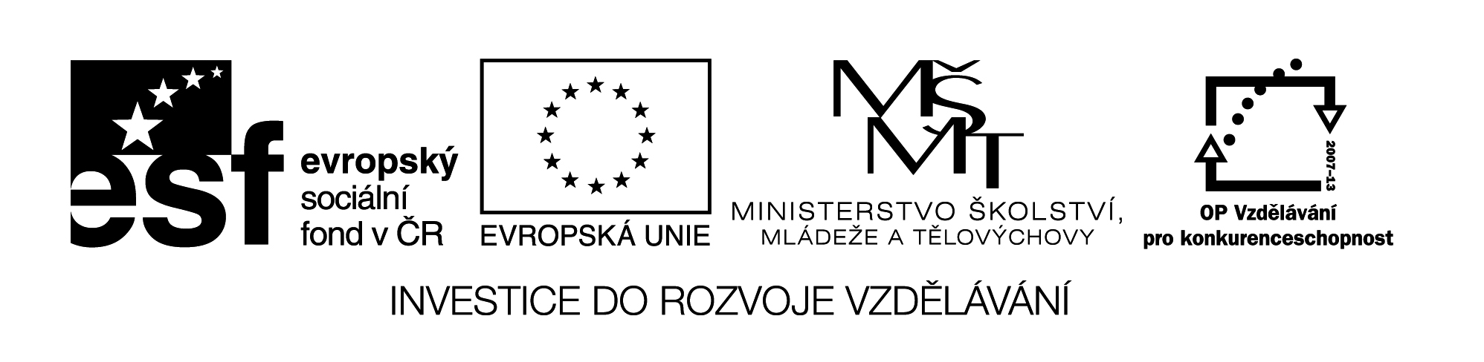

**Název školy:** Střední průmyslová škola, Ostrava - Vítkovice, příspěvková organizace

**Autor:** Mgr. Lenka Hrušková

**Datum:** 27. 8. 2012

**Název:** VY_32_INOVACE_4.3.15

**Číslo projektu:** CZ.1.07/1.5.00/34.0125

**Téma:** Rozbor romantických děl – Karel Hynek Mácha

**Anotace:** Pracovní list slouží k seznámení se s dílem Karla Hynka Máchy - na základě ukázek si studenti ověří své znalosti literatury daného období a některých literárních pojmů.

Testové úlohy a cvičení jsou autorsky vytvořeny přímo pro učební materiál.

**KAREL HYNEK MÁCHA**

**MÁJ**

I v smutném zraku mém dvě vřelé slzy stály,

co jiskry v jezeru, po mé si tváři hrály;

neb můj též krásný věk, dětinství mého věk

daleko odnesl divoký času vztek.

Dalekoť jeho sen, umrlý jako stín,

obraz co bílých měst u vody stopen klín,

takť jako zemřelých myšlenka poslední,

tak jako jméno jich, pradávných bojů hluk,

dávná severní zář, vyhaslé světlo s ní,

zbortěné harfy tón, ztrhané strůny zvuk,

zašlého věku děj, umřelé hvězdy svit,

zašlé bludice pouť, mrtvé milenky cit,

zapomenutý hrob, věčnosti skleslý byt,

vyhasla ohně kouř, slitého zvonu hlas,

mrtvé labutě zpěv, ztracený lidstva ráj,

to dětinský můj věk.

1. K jakému uměleckému směru řadíme autora? Najdeme v básni některý ze znaků tohoto směru?
2. Kdo je hlavním hrdinou básně? Objevuje se v ní i postava autora?
3. Najděte v ukázce personifikaci, epiteton, oxymóron.
4. Jak autor v ukázce dosahuje eufonie – vysvětlete tento pojem.
5. Rozeberte formální stavbu celé básně, z kolika částí se skládá.
6. Zařaďte autora do kontextu světové literatury, vyjmenujte jeho současníky.